TRƯỜNG MN THANH TUYỀN
BÀI TUYÊN TRUYỀN
“XÂY DỰNG TRƯỜNG MẦM NON LẤY TRẺ LÀM TRUNG TÂM”

Như chúng ta đã biết, giáo dục mầm non là bậc học đầu tiên, mục đích chung của giáo dục mầm non là giúp trẻ phát triển một cách toàn diện về các mặt: Thể chất, nhận thức, ngôn ngữ, tình cảm xã hội và thẩm mỹ. Từ đó cho chúng ta thấy vai trò của cô giáo mầm non vô cùng quan trọng và thật sự cần thiết.Với trẻ mầm non chỉ học ở hoạt động học thôi chưa đủ mà trẻ phải được trãi nghiệm, tìm tòi, khám phá, tham gia hoạt động tích cực ở các giờ chơi và mọi lúc mọi nơi. Chính vì vậy việc xây dựng môi trường giáo dục cho trẻ hoạt động là việc làm hết sức cần thiết nhằm tạo điều kiện cho trẻ hoạt động nhiều hơn, khám phá nhiều hơn, phát hiện nhiều điều mới tích lũy và phát triển các kỹ năng giao tiếp, ứng xử, kỹ năng hoạt động nhóm, trẻ được hòa mình vào tập thể. Từ đó đáp ứng nhu cầu hoạt động của trẻ và đảm bảo mục tiêu giáo dục cho trẻ với phương châm “Học bằng chơi, chơi mà học”.
Ngay từ khi bắt đầu thực hiện chuyên đề, nhà trường đã triển khai đến các lớp về công tác “xây dựng trường mầm non lấy trẻ làm trung tâm”. Từ đó các lớp xây dựng kế hoạch cụ thể phù hợp với tình hình thực tế của lớp mình đang phụ trách, cụ thể:
- Các nội dung giáo dục được điều chỉnh linh hoạt để phù hợp với sự phát triển của trẻ, điều kiện thực tế lớp và phù hợp theo Chương trình giáo dục mầm non.
- Không nhấn mạnh vào việc cung cấp cho trẻ kiến thức, kỹ năng đơn lẻ, mà cần theo hướng tích hợp.
- Coi trọng việc hình thành và phát triển năng lực, kỹ năng sống cho trẻ. Thể hiện tính tích hợp, tạo sự gắn kết, tác động một cách thống nhất đồng bộ đến sự phát triển của trẻ.
Bên cạnh đó giáo viên phải phối hợp với gia đình trong công tác chăm sóc, giáo dục trẻ. Vận động phụ huynh ủng hộ các nguyên vật liệu sẵn có tại gia đình để phục vụ công tác xây dựng môi trường như: Bánh xe tải, bánh xe hon đa, thùng cartong, chai nhựa,…để phục vụ công tác xây dựng môi trường. Tạo điều kiện để các bậc cha mẹ tham gia vào hoạt động của trường, lớp nhằm nâng cao chất lượng chăm sóc giáo dục trẻ.
Nội dung hoạt động cụ thể:
Được sự chỉ đạo của nhà trường, giáo viên các lớp đã hết sức nổ lực trong việc nghiên cứu, tìm tòi, học hỏi để xây dựng môi trường cho trẻ hoạt động, tạo mọi điều kiện để trẻ đều có cơ hội tốt nhất để thành công. Trẻ sẽ tham gia vào các hoạt động và các loại trò chơi khác nhau. Vì vậy trẻ cần có cơ hội để chơi và học ở môi trường bên trong và môi trường bên ngoài lớp học.
1. Môi trường bên trong nhóm lớp:
Trong lớp học không thể thiếu những góc chơi của trẻ, do đó để lớp học thêm lôi cuốn trẻ các giáo viên đã tạo nên một môi trường trong lớp học với những màu sắc sinh động và ngộ nghĩnh. Cách sắp xếp phù hợp, gần gũi, quen thuộc với cuộc sống thực hàng ngày của trẻ.
Tận dụng những điều kiện thực tế của trường, lớp, các góc nhỏ để tạo môi trường trong lớp cho trẻ.
Các trang thiết bị trong lớp đảm bảo an toàn đủ cho trẻ hoạt động hằng ngày.
Sắp xếp không gian hợp lý. Trang trí phòng lớp đảm bảo thẩm mỹ, thân thiện phù hợp với lứa tuổi
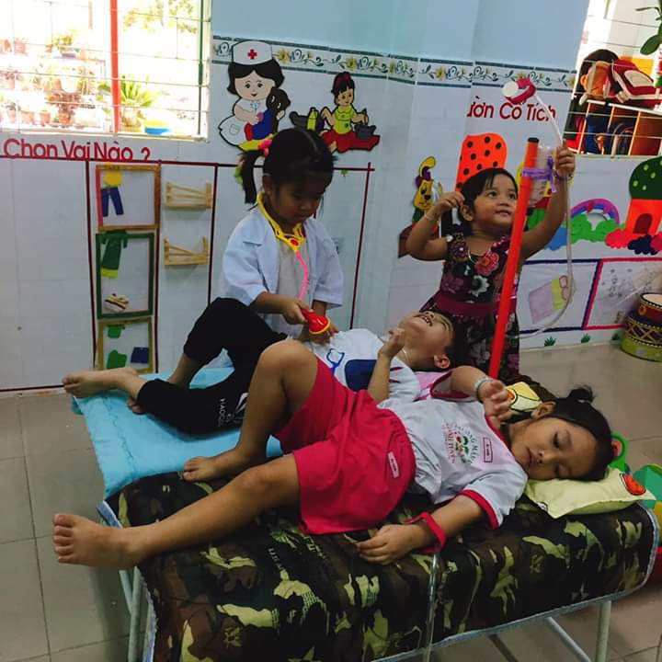
Trẻ biết phân vai chơi thông qua trò chơi bác sĩ

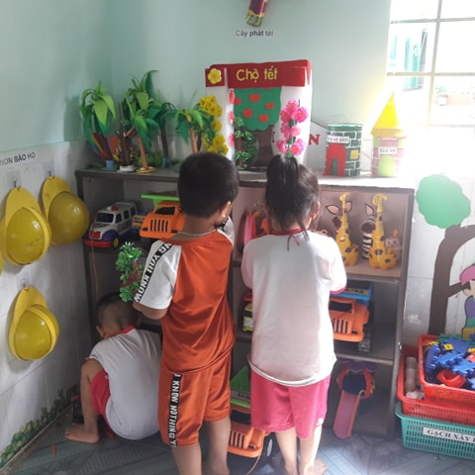
Bé sắp xếp đồ chơi các kệ. hình thành kỹ năng sống trẻ tốt hơn

Đồ dùng, đồ chơi, nguyên vật liệu, học liệu có giá đựng ngăn nắp, gọn gàng, để ở nơi trẻ dễ thấy, dễ lấy, dễ dùng, dễ cất. Đồ dùng, đồ chơi, nguyên vật liệu được thay đổi và bổ sung phù hợp với mục tiêu chủ đề/hoạt động và hứng thú của trẻ.

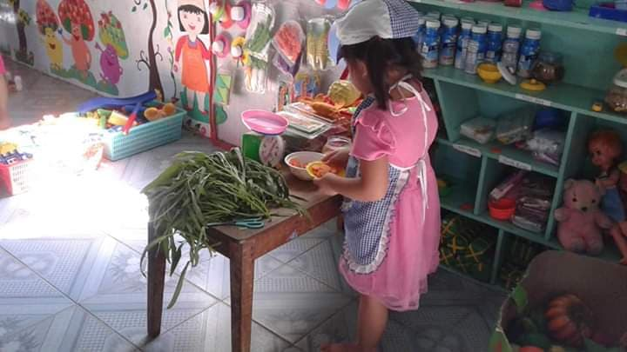
Đồ dùng đồ chơi sắp xếp vừa tầm, trẻ dễ lấy sử dụng, dễ cất
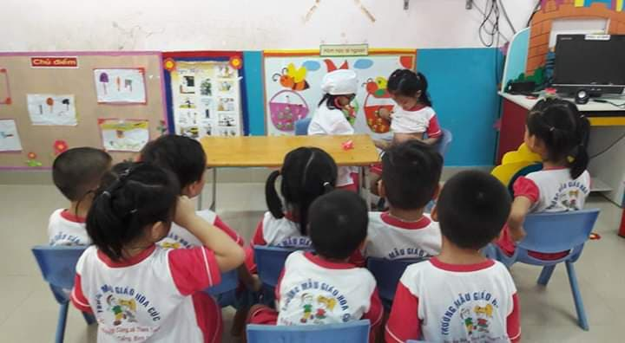
Trẻ phân vai chơi và biết chờ đến lượt của mình

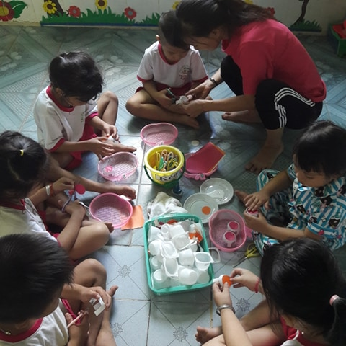
Học liệu, nguyên vật liệu phế thải, đồ dùng, đồ chơi trong góc hoạt động đóng vai trò không nhỏ trong quá trình học và chơi của trẻ. Trẻ tích cực, hứng thú hơn trong hoạt động:
Tận dụng các nguyên vật liệu trong hoạt động tạo hình ở trẻ
2. Môi trường bên ngoài lớp học:
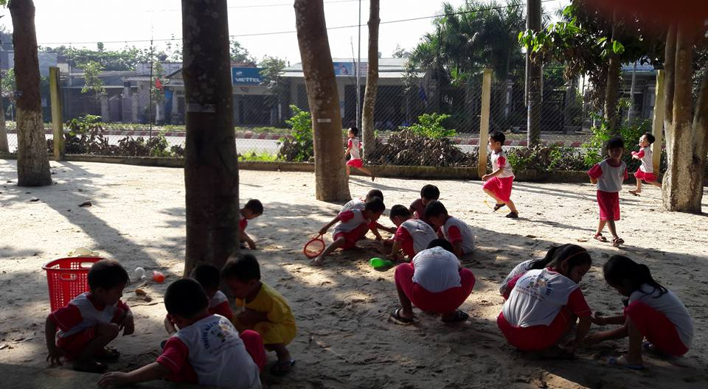
Môi trường ngoài lớp học là yếu tố góp phần tích cực trong các hoạt động nâng cao chất lượng chăm sóc giáo dục toàn diện trẻ. Xây dựng môi trường ngoài lớp học phù hợp, an toàn, sạch đẹp, hấp dẫn sẽ tạo cơ hội cho trẻ hoạt động, đáp ứng nhu cầu chơi của trẻ.
Bé chơi tự do trên sân

Tạo mọi điều kiện để mỗi trẻ đều được trãi nghiệm thực tế thông qua việc quan sát vườn rau của trường từ khi nảy mầm, trẻ được tự tay chăm sóc vườn rau lớp mình như: nhổ cỏ, tưới nước…., từ đó giáo dục cho các cháu phải biết yêu quý thiên nhiên, cây xanh
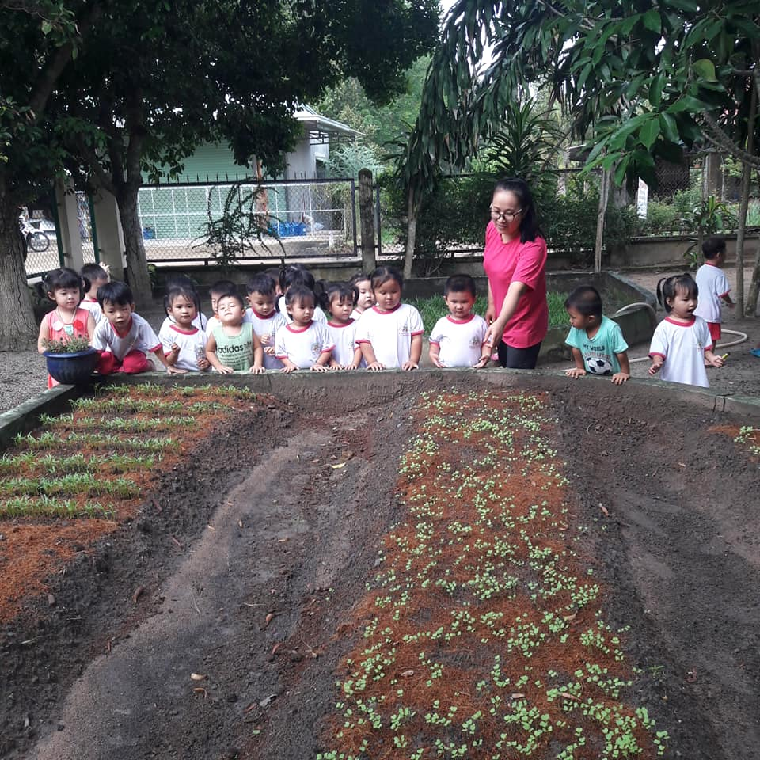

Cùng cô tham quan vườn rau của lớp
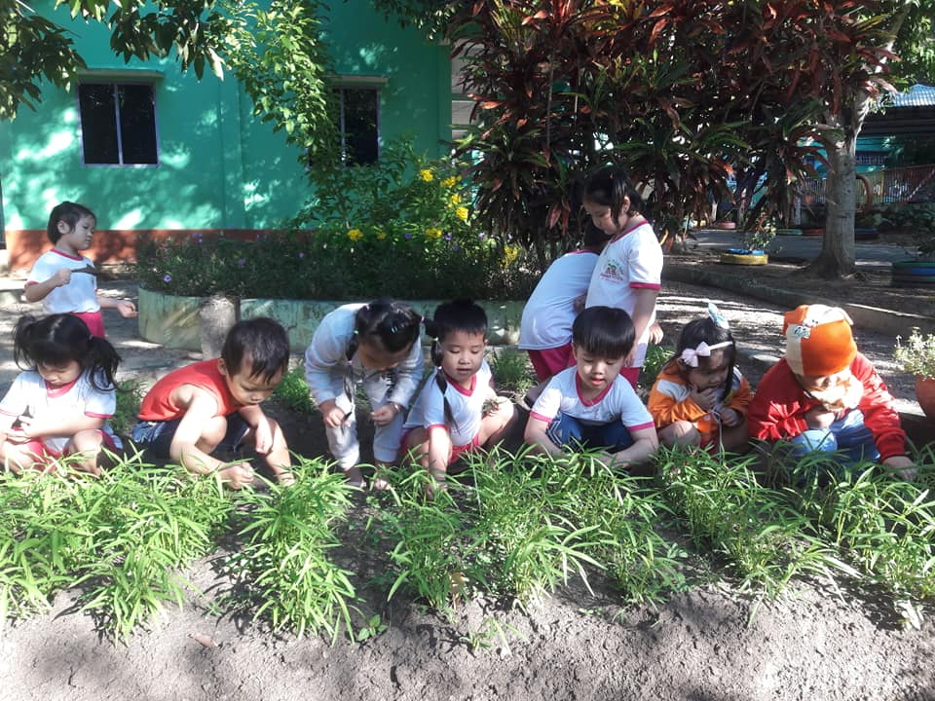

Bé chăm sóc vườn rau của lớp
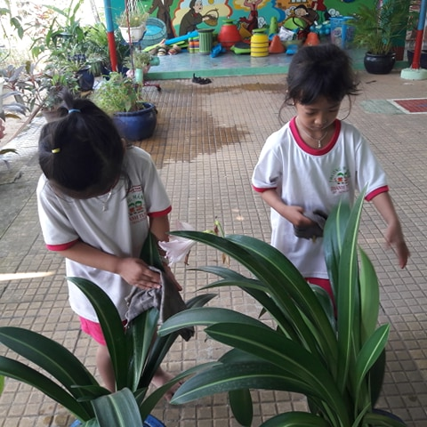

Bé lau lá cây, chăm sóc góc thiên nhiên
Có đủ đồ chơi ngoài trời cho trẻ, có khu vực chơi với đồ chơi tự tạo từ nguyên vật liệu phế thải từ chính đôi bàn tay các cô làm rất đẹp mắt thu hút, hấp dẫn trẻ ngay từ ngày đầu đến trường.
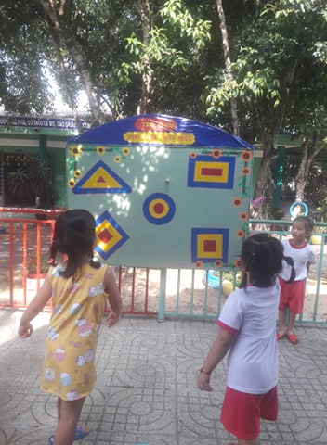
Trò chơi pPhi Phi tiêu may mắn được thiết kế từ nguyên vật liệu sẵn có tại trường

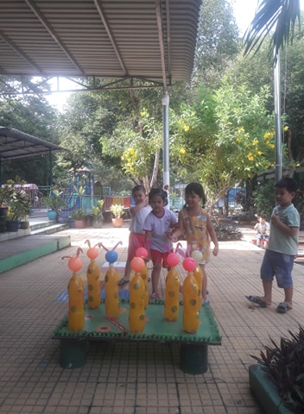

Trò chơi ném vTrò chơi ném vòng được làm từ chai nước ngọt

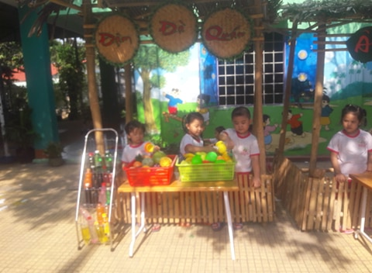
Môi trường xã hội hỗ trợ kích thích hứng thú chơi của trẻ, tạo điều kiện cho trẻ học bằng chơi, chơi mà học. Tạo không khí giao tiếp tích cực kích thích hứng thú hoạt động của trẻ, hành vi, cử chỉ, lời nói, thái độ.

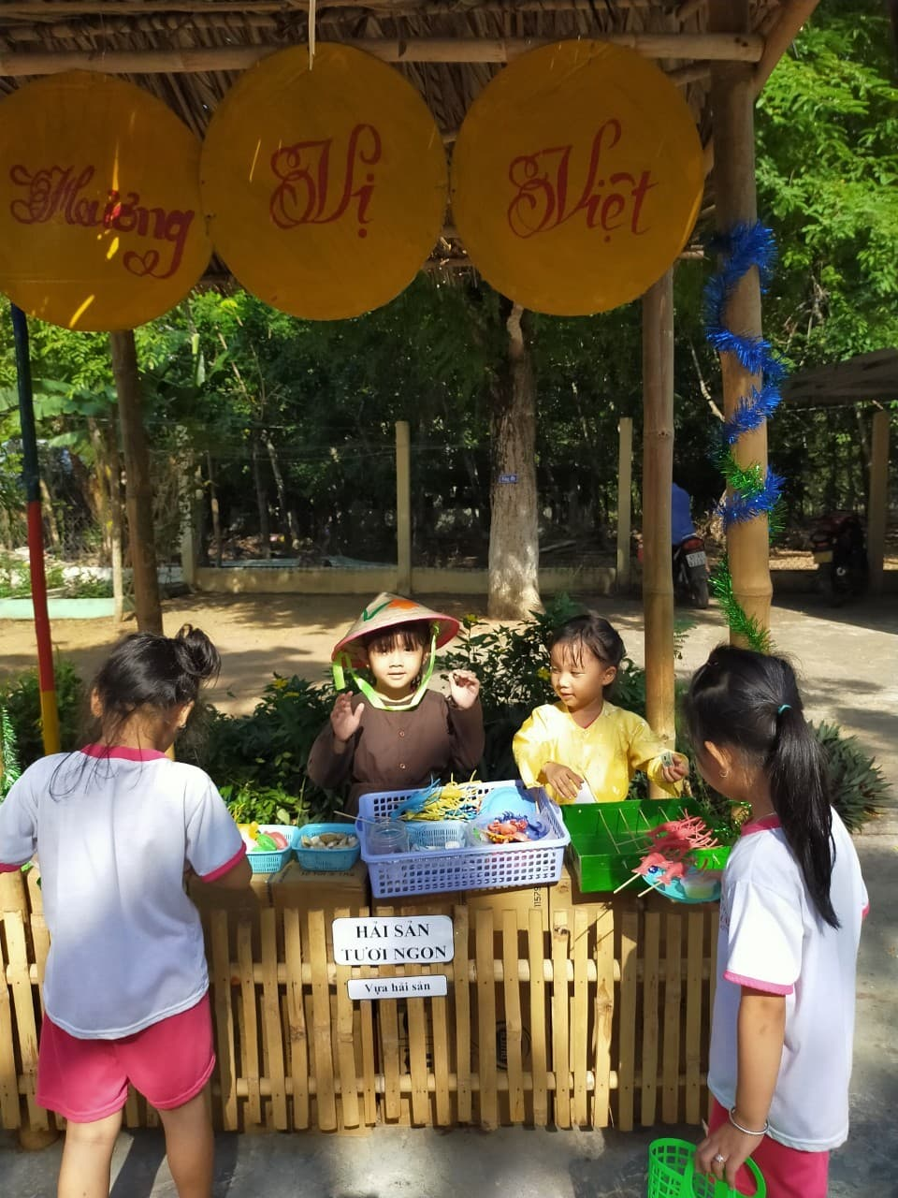
Trò chơi bán hàng giúp bé giao tiếp tốt hơn giữa người bán và người mua
Hình ảnh bé chơi bán hàng trong hoạt động ngoài trời
- Qua thực hiện chuyên đề “Xây dựng trường MN lấy trẻ làm trung tâm” tôi nhận thấy có sự thay đổi tích cực, mạnh mẽ về cơ sở vật chất lẫn chuyên môn:
+ Đối với trẻ: Các bé rất hứng thú hoạt động và hoạt động có hiệu quả rõ rệt, hình thành các kỹ năng tốt, trẻ hoạt động tích cực, đảm bảo “học bằng chơi, chơi mà học”.
+ Đối với cha mẹ trẻ, qua phong trào, cha mẹ trẻ nhận thấy rõ hơn sự quan tâm của cô giáo đối với trẻ; nhận thấy tầm quan trọng của ngành học, sự tiến bộ của trẻ qua các hoạt động để từ đó có sự phối hợp chặt chẽ với giáo viên trong công tác chăm sóc giáo dục trẻ.
+ Đối với giáo viên qua việc thực hiện phong trào, tất cả các giáo viên trong toàn trường được tham quan và học hỏi lẫn nhau về việc xây dựng môi trường giáo dục lấy trẻ làm trung tâm.
- Có thể nói việc xây dựng môi trường giáo dục trong trường mầm non để đáp ứng yêu cầu chuyên đề “xây dựng trường mầm non lấy trẻ làm trung tâm” là thực sự cần thiết và rất quan trọng. Nó được ví như người giáo viên thứ hai trong công tác tổ chức, hướng dẫn cho trẻ nhằm thỏa mãn nhu cầu vui chơi và hoạt động của trẻ, thông qua đó, nhân cách của trẻ được hình thành và phát triển toàn diện hơn.

NGƯỜI VIẾT

NGUYỄN THỊ NGỌC NƯƠNG

